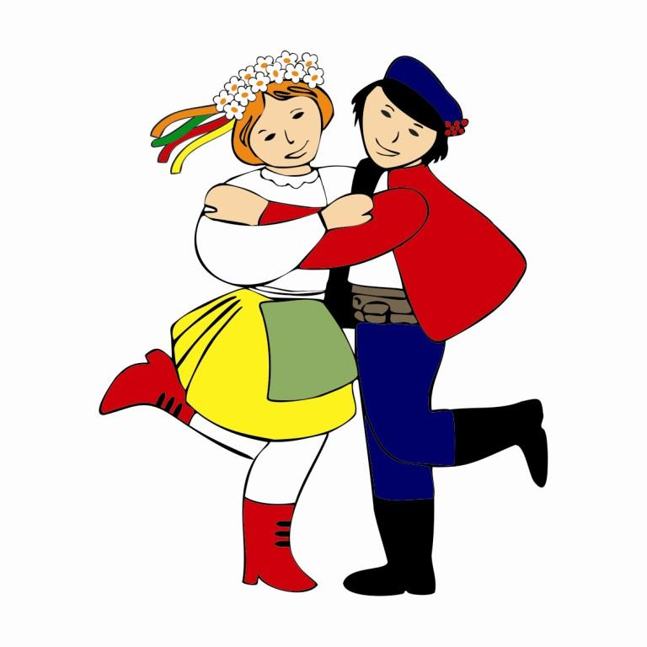
XI Międzynarodowy Festiwal „ FOLKLOR ŚWIATA”
Zduńska Wola, 04.07 - 06.07.2025 r.

Karta zgłoszenia

- Nazwa zespołu: _________________________________________________________________________

Siedziba, adres: ________________________________________________________________________

Telefon kontaktowy: _______________________________ e-mail: ________________________________

- Imię i nazwisko kierownika (opiekuna) zespołu: ______________________________________________

Telefon kontaktowy: _______________________________ e-mail: ________________________________

Imię i nazwisko choreografa: _______________________________________________________________

- Łączna liczba osób w zespole:
Wszyscy: _____________ (z uwzględnieniem ilości osób towarzyszących, kierowców, opiekunów itp).

Zespół:____________________________
Kierowcy:__________________________
Opieka:____________________________
Osoby towarzyszące:__________________

- Repertuar (tytuł, autor muzyki, tekstu, czas trwania):
A/
______________________________________________________________________________________
W wypadku dużej liczby zgłoszonych zespołów układ „A” będzie zakwalifikowany do prezentacji

B/
_______________________________________________________________________________________

- Akompaniament:
Kapela (ile osób, jakie instrumenty)___________________________________________________________
Nagrania: płyta CD _______________________________________________________________________

- Dane potrzebne do wystawienia faktury (nazwa instytucji, adres, NIP):
(Faktury będą do odebrania w sekretariacie festiwalu.)
_______________________________________________________________________________________

_______________________________________________________________________________________

7. Potrzeby techniczne i inne: _______________________________________________________________
______________________________________________________________________________________

8. Czas pobytu w Zduńskiej Woli:

Przyjazd: 04.07 ⁯ do godziny 12:00
Wyjazd: 06.07 ⁯ po Koncercie Galowym
Inny termin: __________________________________

ZGŁOSZENIE PROSIMY WYPEŁNIĆ DRUKOWANYMI LITERAMI
9. Oświadczenie opiekuna grupy

Oświadczenie opiekuna grupy

Ja niżej podpisany(a) _________________________________________________________________________
Imię i nazwisko

zamieszkały(a) ______________________________________________________________________________
Adres

legitymujący(a) się ___________________________________________________________________________
Rodzaj, numer i seria dokumentu tożsamości

oświadczam, że jestem kierownikiem/opiekunem grupy uczestniczącej w XI Międzynarodowym Festiwalu
„Folklor Świata” _____________________________________________________________________________
Nazwa grupy
o ilości uczestników ___________________ i ponoszę pełną odpowiedzialność za bezpieczeństwo i wszelkie działania uczestników z tej grupy w czasie festiwalu.
W poczuciu pełnej odpowiedzialności za życie i zdrowie osób pozostających pod moja opieką zobowiązuję się do opieki, stałej obserwacji i nadzoru nad wszystkimi uczestnikami wymienionej grupy przez cały czas przebywania na terenie Powiatowego Centrum Kultury, Sportu i Rekreacji w Zduńskiej Woli oraz podczas udziału grupy w imprezach programowych towarzyszących festiwalowi.
Oświadczam, że stan zdrowia osób pozostających pod moją opieką pozwala na udział w festiwalu.
Oświadczam, iż grupa ponosi odpowiedzialność finansową za szkody materialne wyrządzone przez członków grupy. Tytułem opłaty za szkody dokonam wpłaty kaucji za każdego uczestnika z grupy.

Podpis opiekuna i data ....................................................................................

___________________________________________________________________________________________

10. Osoba uprawniona przez zespół do odbioru nagrody

Upoważnienie

Upoważniamy Pana(ią)________________________________________________________do reprezentowania
Imię i nazwisko osoby reprezentującej grupę
zespołu____________________________________________________________________ w celu potwierdzenia odbioru nagrody finansowej podczas XI Międzynarodowego Festiwalu „Folklor Świata” w dniu 06.07.2025r. w Zduńskiej Woli.
*min 4 osoby z zespołu inne niż osoba upoważniona

Lp. | Imię i nazwisko członka zespołu* | PESEL | Podpis
1.
2.
3.
4.

Instytucja delegująca: Kierownik / Opiekun Zespołu:

_______________, dnia _____________

ZGŁOSZENIE PROSIMY WYPEŁNIĆ DRUKOWANYMI LITERAMI

